Tischwäsche-Highlights von Wäschekrone für die vielseitige Inszenierung des Gastraums

Laichingen, 25.04.2022 – Der neue Produktkatalog des Laichinger Hotelwäsche-Spezialisten Wäschekrone bietet Hoteliers und Gastronomen eine vielfältige Auswahl an Tischwäsche für unterschiedlichste Anlässe. Ob die Tische im Restaurant in zurückhaltender Eleganz erstrahlen oder üppig inszeniert die Blicke auf sich ziehen sollen – das breite Produktsortiment bietet für jeden Kundenwunsch die passende textile Lösung. Highlights des Produktkatalogs 2022 sind beispielsweise eine Tischwäsche mit feiner Leinenstruktur in ausdrucksstarken Farben sowie das neue Tischset mit metallic-glänzender Optik. Wer bei der Tischeindeckung das Besteck hübsch und praktisch „verpackt“ präsentieren möchte, findet hierfür im Wäschekrone-Sortiment Bestecktaschen aus Filz in drei Farben.

Natürlich eleganter Leinenlook in modernen Farben
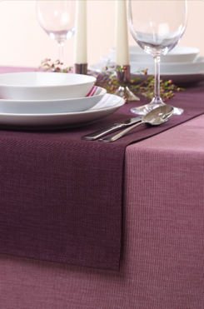
Tischwäsche mit natürlichem Look liegt nach wie vor im Trend und entfaltet ihre Wirkung in den unterschiedlichsten Interior-Designkonzepten. Mit der Strukturgewebe-Tischwäsche mit feiner Leinenstruktur bietet Wäschekrone ein bewährtes Dessin an, das Gastronomen und Hoteliers mit einer breiten Farbpalette größten Gestaltungsspielraum eröffnet. Beispielsweise lassen sich Tisch- und Mitteldecke bzw. Tischläufer in aufeinander abstimmten Farben ideal miteinander kombinieren, darunter Fuchsia mit Pflaume, Pistazie mit Lind oder Alabaster mit Cappuccino. Die aus 100 Prozent Polyester gefertigte Tischwäsche ist pflegeleicht und lässt sich auch für den Außenbereich einsetzen – hierfür bietet Wäschekrone eine zusätzliche Spannsaumbefestigung für den sicheren Sitz an windigen Tagen an. Die Tischwäsche ist in verschiedenen Standardgrößen und auf Anfrage auch in Sondermaßen erhältlich. Zudem fertigt Wäschekrone auf Kundenwunsch farblich passende Kissenhüllen aus dem gleichen Dessin.

Tischsets in glamouröser Glanz-Optik
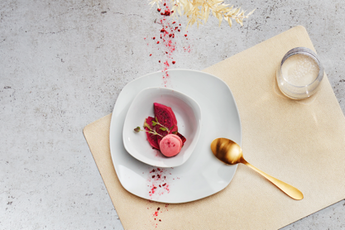
Ob auf einer massiven Holztafel oder einem Tisch aus modernen Materialien wie Beton oder Melamin: Die neuen, metallic-glänzenden Tischsets von Wäschekrone laden bei der individuellen Tischgestaltung zum kreativen Spiel mit Materialien, Farben und Oberflächenstrukturen ein. Für die feine Abstimmung auf das jeweilige Interieur-Designkonzept kann zwischen den drei Farbvarianten Rosé, Gold und Silber gewählt werden. Eine aufwändige Prägung der Oberfläche verleiht den Tischsets zudem eine hochwertige Lederoptik und angenehme Haptik. Dank des Materialmix aus 50 Prozent Polyurethan und 50 Prozent Polyamid ist die Serie leicht abwischbar und damit besonders pflegeleicht.

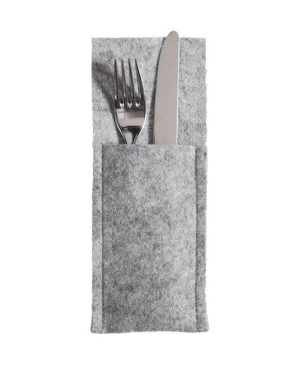
Bestecktaschen in Filzoptik
Die Bestecktaschen von Wäschekrone in Filzoptik sind die ideale Ergänzung jeder Tischeindeckung. Ob in Kombination mit klassischer Tischwäsche oder mit den Tischsets und Glasuntersetzern aus der gleichen Serie: Die Bestecktaschen sind hübsch und praktisch zugleich – bereits vorab bestückt, ist mit ihnen der Tisch beim Gastwechsel schnell wieder eingedeckt. Die Bestecktaschen sind in den Farben Silber, Grau und Apfel erhältlich. Sie bestehen, wie die gesamte Filz-Serie, aus 100 Prozent Polyester und sind somit reiß- und abriebfest sowie leicht zu reinigen. Ein Plus für die Umwelt: Das Material wurde mit recyceltem Kunststoff hergestellt und trägt somit dem Anspruch von Wäschekrone an einen verantwortungsvollen Umgang mit Ressourcen Rechnung.

Bildanforderung
Bildmaterial zum Download finden Sie in unserem Medienportal press-n-relations.amid-pr.com (Suchbegriff „Waeschekrone-Tischwaesche-2022“). Selbstverständlich schicken wir Ihnen die Dateien auch gerne per E-Mail zu. Kontakt: waeschekrone@press-n-relations.de

Weitere Informationen:  Wäschekrone GmbH & Co. KG  Katrin Fischer  Hirschstraße 98  D-89150 Laichingen  Tel.: +49 7333 804-873  Fax: +49 7333 804-973  presse@waeschekrone.de  www.waeschekrone.de | Presse- und Öffentlichkeitsarbeit:  Press’n’Relations GmbH  Natasa Forstner  Magirusstraße 33  D-89077 Ulm  Tel.: +49 731 96 287-17  Fax: +49 731 96 287-97  waeschekrone@press-n-relations.de  www.press-n-relations.de

Wäschekrone
Das Laichinger Unternehmen Wäschekrone steht seit 1960 für hochwertige Hotel- und Gastronomiewäsche. Heute zählt das Unternehmen mit über 80 Mitarbeitern zu den bedeutendsten Anbietern in diesem Segment und entwickelt zeitgemäße, zukunftsorientierte textile Komplettlösungen für den Profibereich. Das breit gefächerte Angebot umfasst Tischwäsche, Bettwäsche, Betten, Bettwaren, Matratzen, Lattenroste, Frottierwaren, Küchenwäsche und Berufsbekleidung. Die Artikel werden international vertrieben. Das große Netz an regional ansässigen Fachberatern ist eine ausgewiesene Stärke der Wäschekrone. Im persönlichen Gespräch vor Ort gehen die Experten auf individuelle Kundenwünsche ein und entwickeln auf Wunsch auch maßgeschneiderte Wäschelösungen, mit denen Hoteliers und Gastronomen ihre Individualität unterstreichen können – beispielsweise mit raffinierten Einstickungen, Einwebungen oder kompletten Eigenkollektionen. Die hauseigene Fertigung mit Konfektion und Stickerei sichert dabei höchste Produktqualität und Flexibilität. Eine weitere Vertriebsplattform ist der Wäschekrone-Online-Shop unter www.waeschekrone.de. Die proRent by Wäschekrone Kollektion umfasst robuste, pflegeleichte Tisch-, Bett- und Frottierwäsche-Qualitäten mit einem sehr guten Preis-/Leistungsverhältnis, die von Hoteliers oder Wäschereien auch gemietet werden kann. Damit erweitert Wäschekrone das Angebotsspektrum um individuelle Mietwäschelösungen inklusive Waschdienstleistung. Darüber hinaus bietet der Fabrikverkauf von Wäschekrone in Laichingen auch für Privatkunden Profiqualität zu attraktiven Preisen und als Ergänzung dazu eine sehr umfangreiche Kollektion an exklusiven Heimtextilien bedeutender Markenhersteller.

